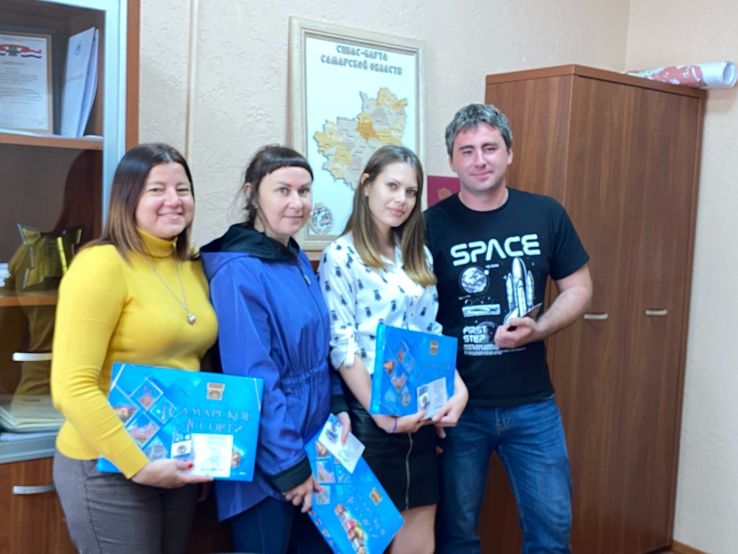16 мая 2022 года серебряными знаками отличия Всероссийско-физкультурно-спортивного комплекса «Готов к труду и обороне» были награждены сотрудники управления строительства и ЖКХ с. Красный Яр. Среди них: Буженица Татьяна Васильевна, Юстус Анна Александровна, Бородин Игорь Александрович, Потанькина Наталья Александровна.
Центр тестирования ГТО совместно с управлением молодежной политики вручили знаки и поздравили с заслуженной и долгожданной наградой, которая, несомненно, стала ярким подтверждением упорства, активной жизненной позиции и трудолюбия!
Центр тестирования ВФСК ГТО приглашает всех желающих принять активное участие в выполнении нормативов комплекса ГТО. Приходите к нам в Центр тестирования, расположенный на базе Красноярского спортивного комплекса, расположенного по адресу: ул. Советская, 47.
За дополнительной информацией обращайтесь по телефону: (8-846-57) 2-01-66
